Tercera edición de “La Manotón”

Veinte clientes de MediaMarkt compiten para ganar un Mercedes Clase A 250e

- La TechVillage de Majadahonda (Madrid) acoge el reto más extremo de resistencia, con Ibai Llanos como maestro de ceremonias y conocidos creadores de contenidos tentando a los participantes en directo

- El suspense y la estrategia marcan un desenlace épico casi a medianoche con dos maletines y un coche en juego

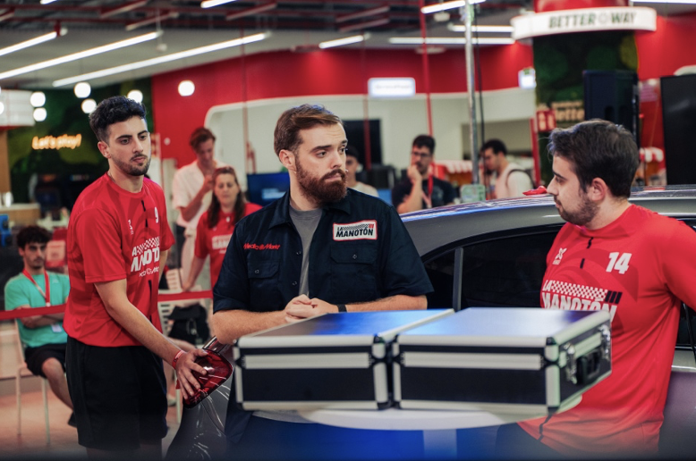

Haz clic aquí para descargar más imágenes

Barcelona, 11 de julio de 2025 – MediaMarkt, compañía líder en el sector de la distribución de electrónica de consumo y servicios, celebra en su tienda de Majadahonda la tercera edición de La Manotón, un evento en el que 20 clientes se enfrentan al desafío de mantener la mano sobre un Mercedes Clase A 250e híbrido, valorado en casi 58.000 euros, durante horas. Quien aguanta más sin levantarla y supera todos los retos, se lleva el coche.

El desenlace llega casi a medianoche con un cara a cara final. Cada uno tiene un maletín: uno contiene el gran premio, el otro no. Uno de ellos ve el contenido del suyo y ofrece uno de los dos a su oponente. Entonces llega el momento clave: el segundo finalista debe decidir si se queda con el maletín recibido o lo cambia por el otro. Una jugada de intuición y estrategia que define al ganador en el último segundo. José Manuel Fernández, procedente de Gandía (Valencia), se lleva el Mercedes. La entrega del vehículo corre a cargo de Ibai Llanos, que toma las riendas del último tramo del juego, el más intenso y estratégico, donde los desafíos alcanzan su punto culminante.

La retransmisión en directo, a través del canal oficial de Twitch de MediaMarkt, es la más vista del día en cuanto a marcas y aumenta en un 15% el número de seguidores en su canal. El evento cuenta con un despliegue técnico que incluye sistema VAR y más de ocho cámaras para ofrecer cobertura total en tiempo real.

De entre las más de 5.700 personas inscritas, el triple que en la edición anterior, solo 20 acceden a La Manotón. Algunos abandonan voluntariamente tras aceptar premios sorpresa; otros son eliminados por incumplir normas o caer en las pruebas eliminatorias. La tensión se mantiene durante horas con retos físicos, como aguantar a la pata coja o quedarse completamente quieto; y desafíos psicológicos y estratégicos, como responder preguntas o tomar decisiones que pueden eliminar a otros concursantes.

Durante toda la jornada, influencers como Peldanyos, Kappah, Lucía de la Puerta, Daniel Fez, Javi Sancho o Leto dinamizan el evento con desafíos constantes. También participan figuras como Grison, que interactúan con concursantes y público asistente.

Además, varias marcas colaboradoras contribuyen a enriquecer la experiencia tanto para los concursantes como para el público. Munich es partner oficial de camisetas y zapatillas; Hype y Domino’s se encargan de la comida; y también participan marcas como Samsung, Red Bull, PlayStation, Kart Royale o Google Pixel con pruebas eliminatorias diseñadas específicamente para el evento.

Marta Domínguez, Head of Marketing en MediaMarkt España, comenta: “La Manotón es ya una cita esperada por nuestros clientes. En esta tercera edición volvemos a superarnos en emoción, dificultad y conexión con la audiencia. Contar con Ibai es un lujo que refuerza nuestro compromiso con experiencias únicas y memorables”.

El desarrollo de la acción cuenta con la colaboración de After, a cargo de la creatividad; y YouPlanet, encargada de la producción del evento.

Una campaña 360 que arrasa antes del gran día

El evento ha contado con una potente campaña de marketing 360 previa en televisión, radio y medios digitales: presencia destacada durante la final de Supervivientes, vídeos orgánicos en redes con más de 1 millón de visualizaciones protagonizados por brand ambassadors como Sonia Suamor, y colaboración con medios digitales como Ac2uality y Código Nuevo.

MEDIAMARKT ESPAÑA

MediaMarkt es líder en España y Europa en el sector de la distribución de electrónica de consumo y servicios. Integrada en MediaMarktSaturn Retail Group, cuenta con alrededor de 7.000 expertos en tecnología en España y está presente en todas las Comunidades Autónomas con 111 establecimientos, además de la tienda online y la APP. En el ámbito europeo, la compañía dispone de más de 1.000 puntos de venta ubicados en 11 países y una plantilla de 50.000 personas.

Tras 26 años operando en España, el éxito de MediaMarkt se basa en su adaptación constante a las nuevas tendencias de consumo, la gran variedad de servicios para el cliente, la experiencia de compra única y personalizada, así como el amplio surtido de productos de las mejores marcas a precios competitivos. Todo ello, unido al equipo de profesionales orientados a la búsqueda de soluciones para los clientes y a una presencia publicitaria inconfundible.

La compañía se establece también como fuente de talento internacional y expertise para todo el grupo de la mano de su hub de tecnología digital y del área de Global Business Services, que dan servicio a toda la organización. Además, impulsa su firme compromiso social y sostenible a través de su estrategia BetterWay.

MÁS INFORMACIÓN:
APPLE TREE – mediamarkt@appletree.agency – 933 184 669
Àngels Garriga – ang@appletree.agency
Paula Velasco – pav@appletree.agency
Carla Solanellas – car@appletree.agency
Esteve Solà – es@appletree.agency

